大语言模型（Large Language Model, LLM）简介
大语言模型是近年来人工智能领域最具革命性的技术突破之一，指在超大规模文本数据集上进行预训练的、参数数量巨大（通常达数十亿甚至数万亿级别）的深度学习模型。这类模型通过自监督学习，掌握了语言的统计规律与语义关联，能够处理各种语言任务，展现出强大的理解、生成与推理能力。
核心特点
1. 规模巨大
模型参数量可达千亿级别（如GPT-3有1750亿参数），训练数据覆盖互联网文本、书籍、代码、对话等多元来源，使其具备丰富的世界知识与语言表达能力。
2. 泛化能力强
无需针对特定任务进行微调，仅通过提示工程（Prompt Engineering）或少量示例（Few-shot Learning）即可完成翻译、问答、代码生成、逻辑推理等多种任务。
3. 多模态扩展
随着技术发展，LLM逐渐与视觉、语音等模态结合，形成多模态大模型（如GPT-4V、LLaVA），能够处理图像、文本、语音等多种输入，实现跨模态理解与交互。
4.涌现能力
当模型规模达到一定程度后，会出现一些在较小模型中未见的能力，如复杂推理、指令跟随、思维链（Chain of Thought）等，这些能力使其在交互与规划任务中表现突出。
代表性模型
GPT系列（OpenAI）：从GPT-3到GPT-4，逐步提升规模与多模态能力，成为对话、创作、推理的标杆。
LLaMA系列（Meta）：开源模型代表，参数量从70亿到700亿不等，推动了学术界与产业界的广泛应用。
Gemini系列（Google）：原生多模态模型，支持文本、图像、语音等多种输入，具备强大的跨模态理解能力。
PaLM系列（Google）：专注于语言理解与推理，支持代码生成与科学问答。
在具身智能中的应用
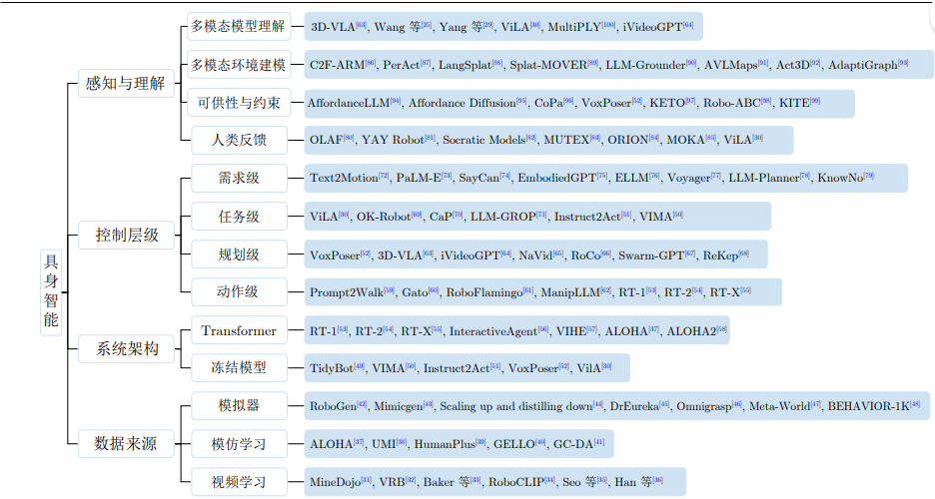
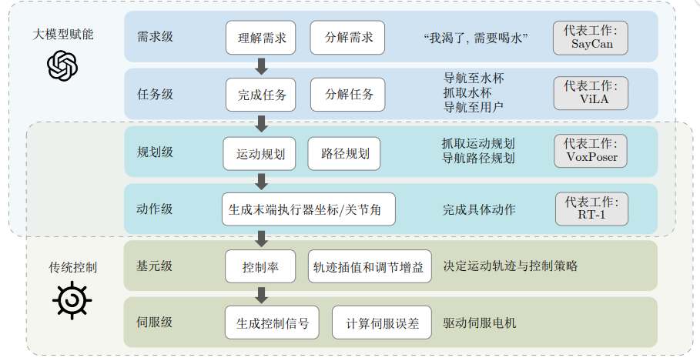
大语言模型在具身智能系统中扮演“大脑”角色，主要功能包括：
语义理解与任务解析：将人类自然语言指令转化为机器可执行的任务描述。
任务规划与分解：根据环境状态与目标，生成多步行动计划。
多模态感知融合：结合视觉、语音等传感器信息，实现对环境的综合理解。
动作生成与控制：输出机器人的关节角度、末端位姿等控
制指令。
人机交互与反馈处理：支持自然对话，根据人类反馈调整行为。
面临的挑战
尽管LLM在具身智能中展现出巨大潜力，但仍面临以下挑战：
实时性不足：模型推理速度较慢，难以满足机器人高频控制需求。
物理常识缺失：缺乏对真实物理世界的直观理解，难以处理精细操作。
数据依赖性强：训练依赖大规模高质量数据，机器人真实数据获取成本高。
安全性与可靠性：在开放环境中可能存在不可预测的行为输出。
未来展望
随着模型优化、多模态融合与硬件加速技术的发展，LLM将在机器人、自动驾驶、智能家居等领域发挥更大作用。尤其是在具身多智能体协作、跨场景泛化、人机共融等方面，LLM有望成为实现通用人工智能的关键技术之一。总结：大语言模型不仅是自然语言处理的里程碑，更是推动具身智能向通用化、智能化发展的重要引擎。其强大的语义理解、任务规划与多模态交互能力，为机器人赋予了“思考”与“沟通”的可能，正逐步改变人机协作的范式。

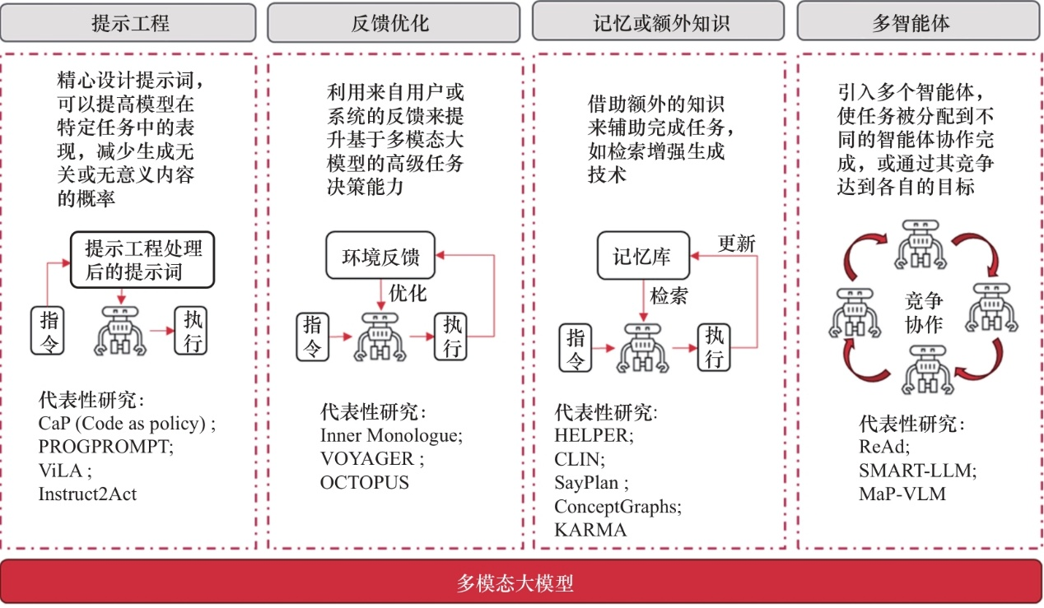

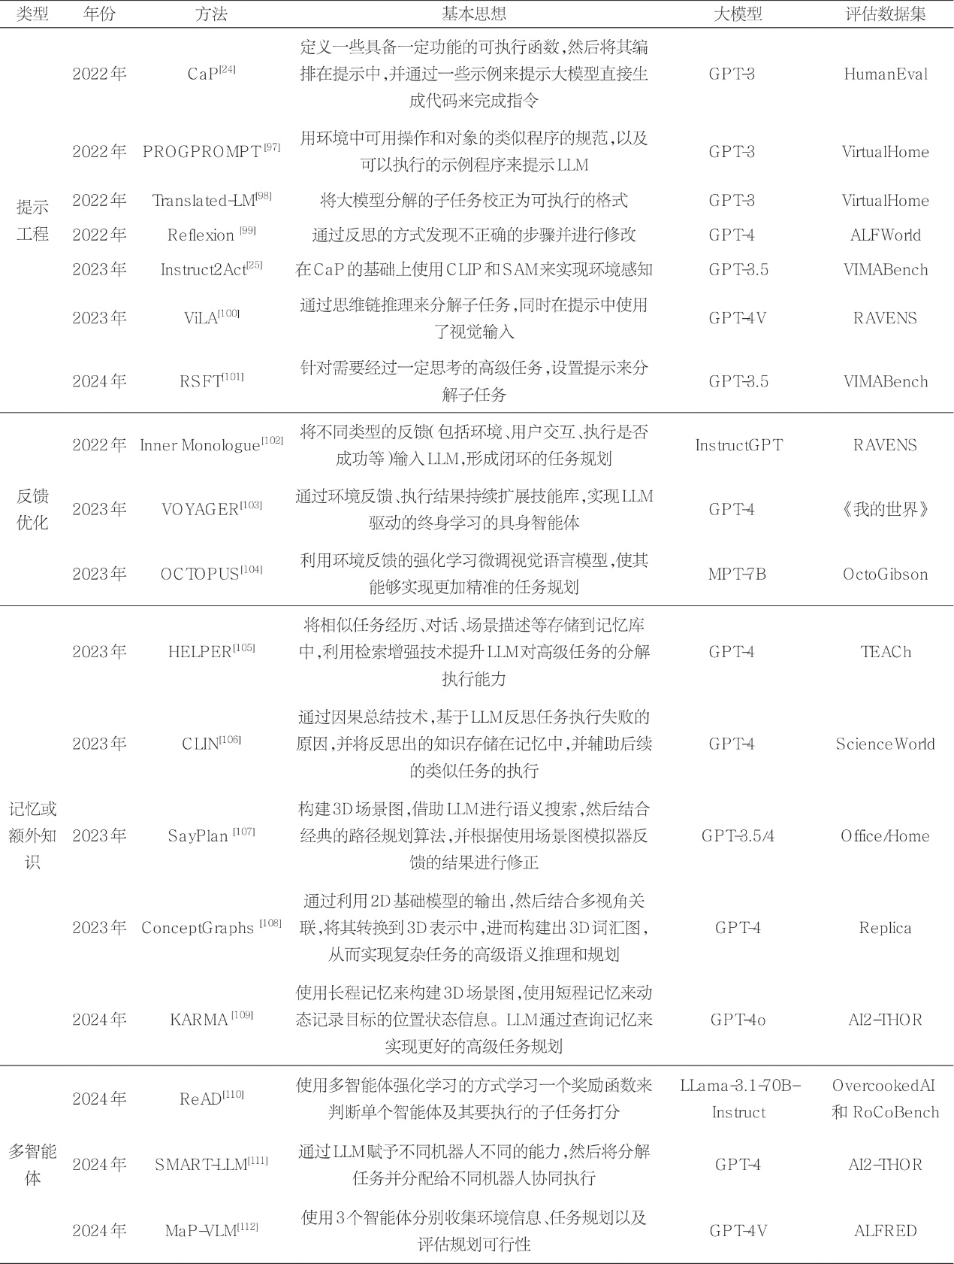

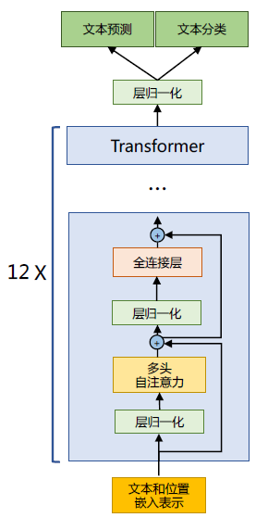
Transformer架构不同的地方包括采用了前置层归一化（Pre-normalization）并使用RMSNorm 归一化函数（Normalizing Function）、激活函数更换为SwiGLU，并使用了旋转位置嵌入（RoP），整体Transformer架构与GPT-2 类似，如图1.1所示。

Llama 2-Chat的训练主要流程如下：
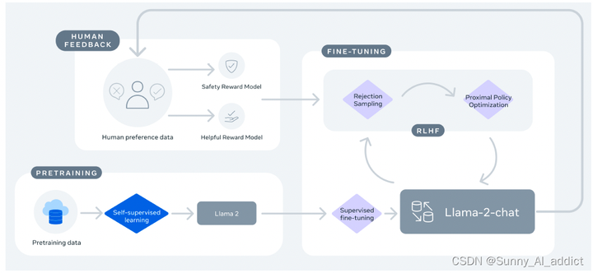
GPT 使用 Transformer 的 Decoder 结构，并对 Transformer Decoder 进行了一些改动，原本的 Decoder 包含了两个 Multi-Head Attention 结构，GPT 只保留了 Mask Multi-Head Attention，如下图所示:
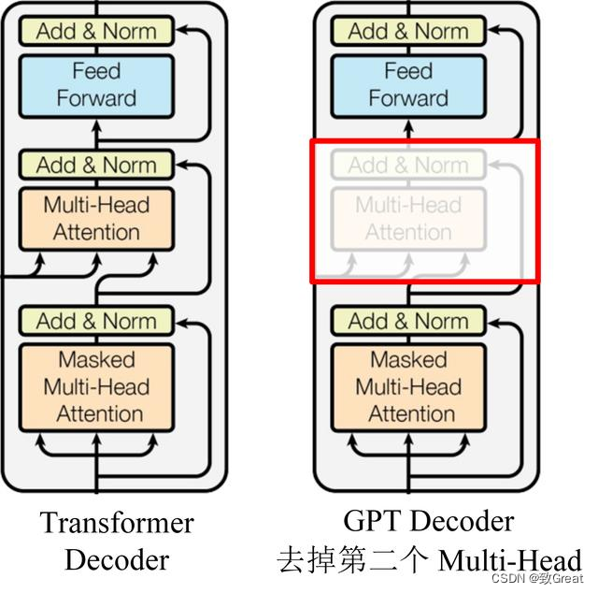

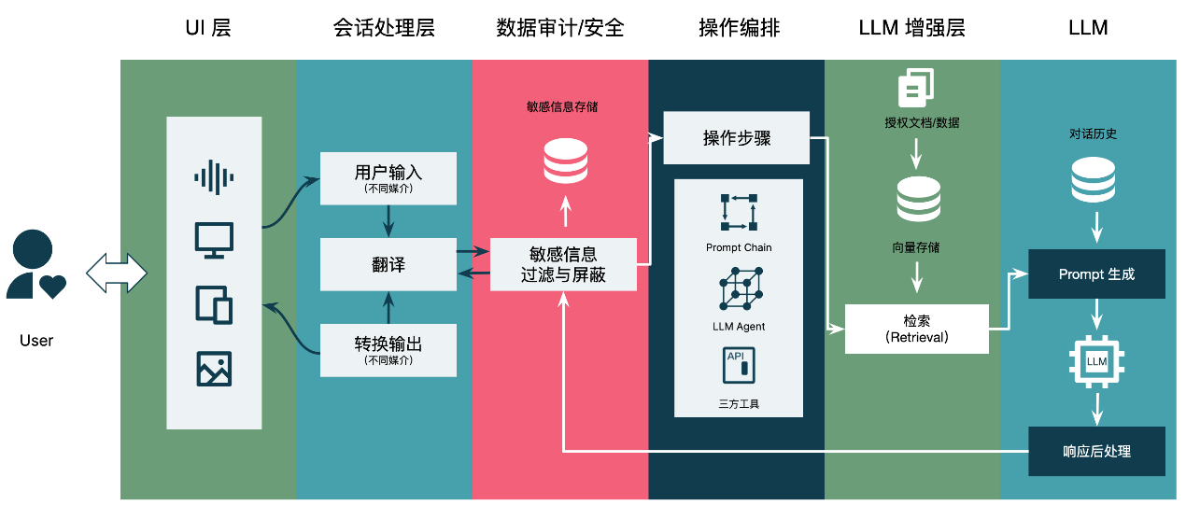
‘

亚马逊 FAR、斯坦福大学等联合提出的ResMimic，是一种两阶段残差学习框架，专为人形机器人全身行走 - 操作（loco-manipulation）设计。它以大规模人类运动数据预训练的通用运动跟踪（GMT）政策为基础，通过轻量级残差政策优化，精准融入物体交互逻辑，既保留人类运动的自然表现力，又实现高精度物体操作，成功解决 “单纯运动跟踪缺乏物体意识、专用操作政策泛化差” 的核心矛盾，部署于 Unitree G1 机器人，完成跪姿拾物、背负重物、深蹲举箱等复杂任务。
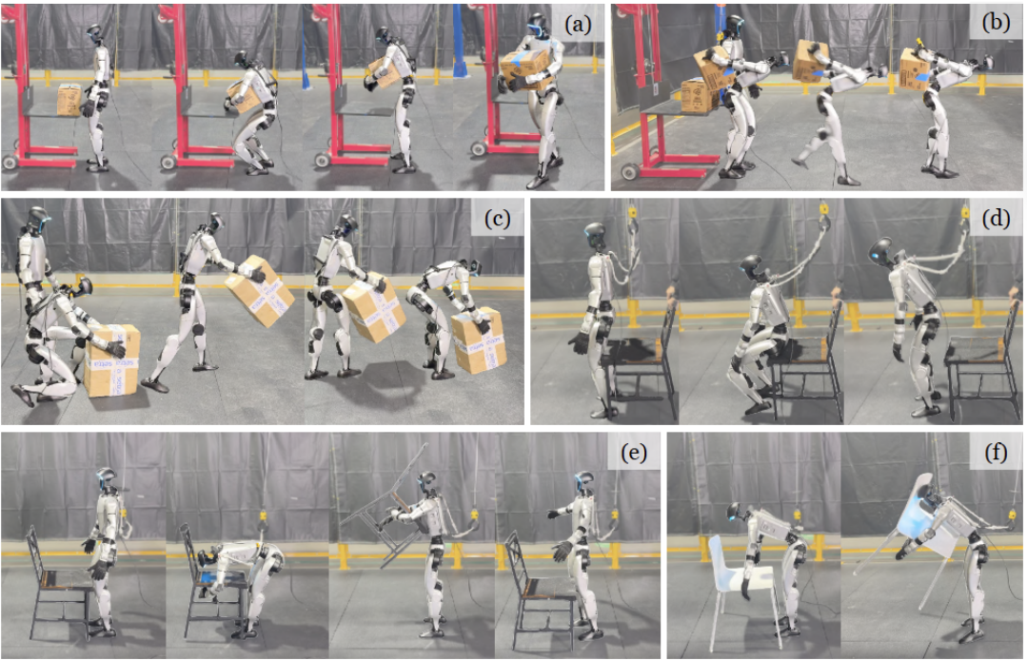

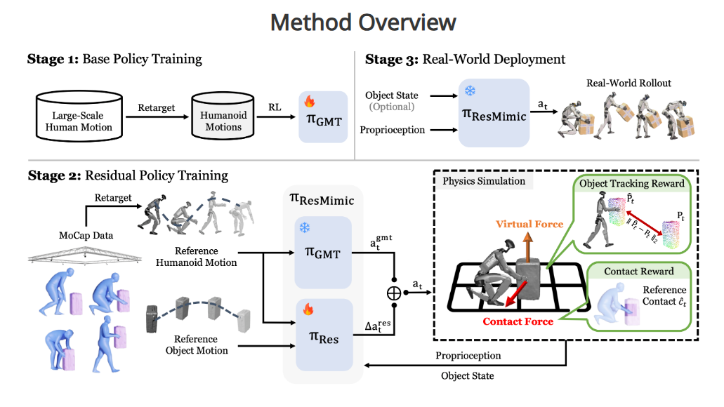
1. 核心一：两阶段训练流程 —— 基础运动与交互优化分离
（1）第一阶段：通用运动跟踪（GMT）政策预训练
核心是构建任务无关的人类样运动基础，无需任何物体数据：
• 数据来源：采用 AMASS、OMOMO 等公开运动捕捉数据集，包含 15000 + 段人类运动（约 42 小时），过滤不适用动作（如爬楼梯）后，通过运动重定向转化为 Unitree G1 的参考运动；
• 训练目标：让政策仅通过本体感觉（关节位置 / 速度、根节点姿态）和参考运动，输出关节控制指令，精准复现人类自然运动（如行走、弯腰、跪姿）；
• 关键优化：输入包含未来 10 步参考运动，让政策提前预判动作，提升运动平滑度；加入领域随机化，增强政策的鲁棒性。 （2）第二阶段：残差政策微调 —— 融入物体交互逻辑
在 GMT 政策基础上，训练轻量级残差政策，专门解决物体操作问题，不破坏原有运动表现力：
• 输入扩展：在 GMT 输入基础上，新增物体状态（位置、姿态、速度）和物体参考轨迹（目标运动），让政策感知物体存在；
• 输出形式：残差政策输出关节调整量，与 GMT 政策输出叠加得到最终控制指令，仅对与物体交互相关的动作进行微调；
• 训练优势：无需从零训练，残差政策参数规模小，训练效率比 “从头训练” 提升 3 倍以上。
2. 核心二：三大关键设计 —— 提升训练效率与操作精度
为解决物体交互的精准性和训练稳定性问题，ResMimic 引入三大核心优化：
（1）点云 - based 物体跟踪奖励 摒弃传统 “位置 + 姿态” 分离的奖励设计，通过采样物体表面点云，计算当前点云与参考点云的差异作为奖励。这种方式自然融合平移和旋转误差，避免任务特异性权重调优，让政策更平滑地逼近目标物体轨迹。
（2）接触奖励 —— 引导正确交互 离散化机器人身体接触链路（躯干、髋部、手臂等），基于人类 - 物体交互参考数据，明确 “应接触的链路”（如拾物时手部、小臂需接触箱子）。奖励函数鼓励这些链路产生合理接触力，避免仅依赖手部发力，提升全身协同交互的稳定性。
（3）虚拟物体控制器 —— 稳定早期训练 针对重定向数据失真（如物体穿透）导致的早期训练不稳定，引入 curriculum-based 虚拟力控制：
• 早期训练：通过 PD 控制器施加虚拟力，将物体稳定在参考轨迹附近，避免政策因 “物体被撞飞” 陷入局部最优；
• 后期训练：逐渐衰减虚拟力，让政策自主接管物体控制，确保最终能独立完成操作任务。
3. 核心三：部署适配 —— 兼顾盲操作与精准交互
ResMimic 支持两种部署模式，适配不同场景：
• 盲操作：无需物体状态输入，仅依赖 GMT + 残差政策的联合推理，适用于无传感器场景（如简单拾物）；
• 精准交互：融入动作捕捉（MoCap）获取的物体实时状态，提升复杂场景的操作精度（如随机初始位置的物体拾取、抗扰动操作）。

